МИНИСТЕРСТВО ОБРАЗОВАНИЯ И НАУКИ РОССИЙСКОЙ ФЕДЕРАЦИИ ФЕДЕРАЛЬНОЕ ГОСУДАРСТВЕННОЕ АВТОНОМНОЕ ОБРАЗОВАТЕЛЬНОЕ УЧРЕЖДЕНИЕ ВЫСШЕГО ОБРАЗОВАНИЯ
«ЮЖНЫЙ ФЕДЕРАЛЬНЫЙ УНИВЕРСИТЕТ»

ИНСТИТУТ КОМПЬЮТЕРНЫХ ТЕХНОЛОГИЙ И ИНФОРМАЦИОННОЙ БЕЗОПАСНОСТИ (ИКТИБ)

Кафедра Вычислительной техники


ОТЧЕТ
по лабораторной работе №5

по курсу «Технологии программирования автоматизированных систем»

на тему «Калькулятор на Javacript»

Выполнили:
студенты группы Ктсо3-1
Иконников А.М.
Николаюк К.А.

Проверил:
Доцент кафедры синергетики и процессов управления Скляров А.А.

Дата:
«___» ________ 20__г.

Таганрог 2018
Цель работы №5: создать калькулятор, выполняющий базовые арифметические функции и выводящий результат.

Выполнение работы:

Любая браузерная плюшка, состоит из HTML(HTML5) и JavaScript. HTML просто разметка страницы, как про него говорят, это даже не язык, а вот функционал весь в JS. Соответственно мы написали и HTML-файл и JS.
Так как мы хотим, чтобы наш калькулятор не тупо выполнял базовые функции, но еще и красиво выглядел, нам понадобится CSS стили. Они позволяют сделать из набора непонятного функционала и разметки просто конфэтку. У нас надеемся, она и получилась, по крайней мере, цвет тот же.
Соответсвенно HTML файл выглядит следующим образом:
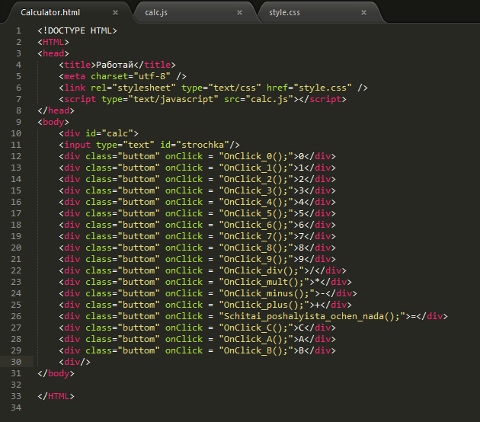
Рис. 1 – “Структура HTML- файла” или “Мы наметили , хы”
Соответсвенно что мы тут видим? Мы сделали не кнопки, а нажимающийся текст, ведь так гораздо интереснее. Каждую кнопку мы определили div’ами, класс которых мы обозначили как неправильно написанное английское слово “кнопка” – button. Сделали мы это для того, чтобы потом было их удобно стилизовать, кстати кот у меня тоже стилизованный. . . Немного отошли от темы. И все эти div’ы вместе с текстовым полем засунули в большой, как их модно называть, контейнер, но это не он, мы то не знаем, что это значит. Контейнеру задали размеры и задний фон, да покрасивше, ну и расположения всех объектов прижали к левому краю, чтобы они вместились в контейнер. CSS выглядит следующим образом:
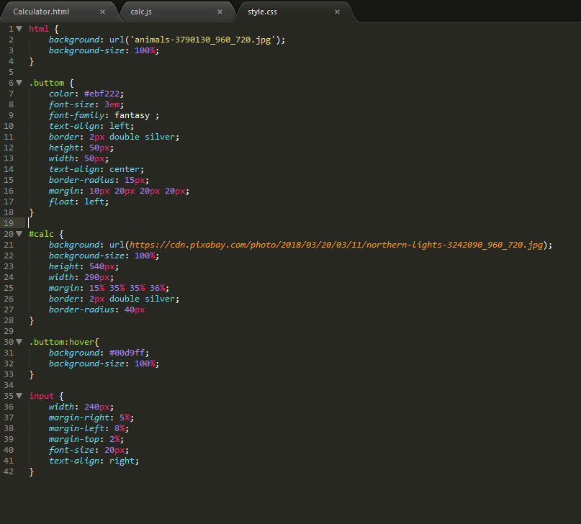
Рис. 2 – Таблица стилей CSS хоть на таблицу и не похоже
Осталось только добавить функционала:
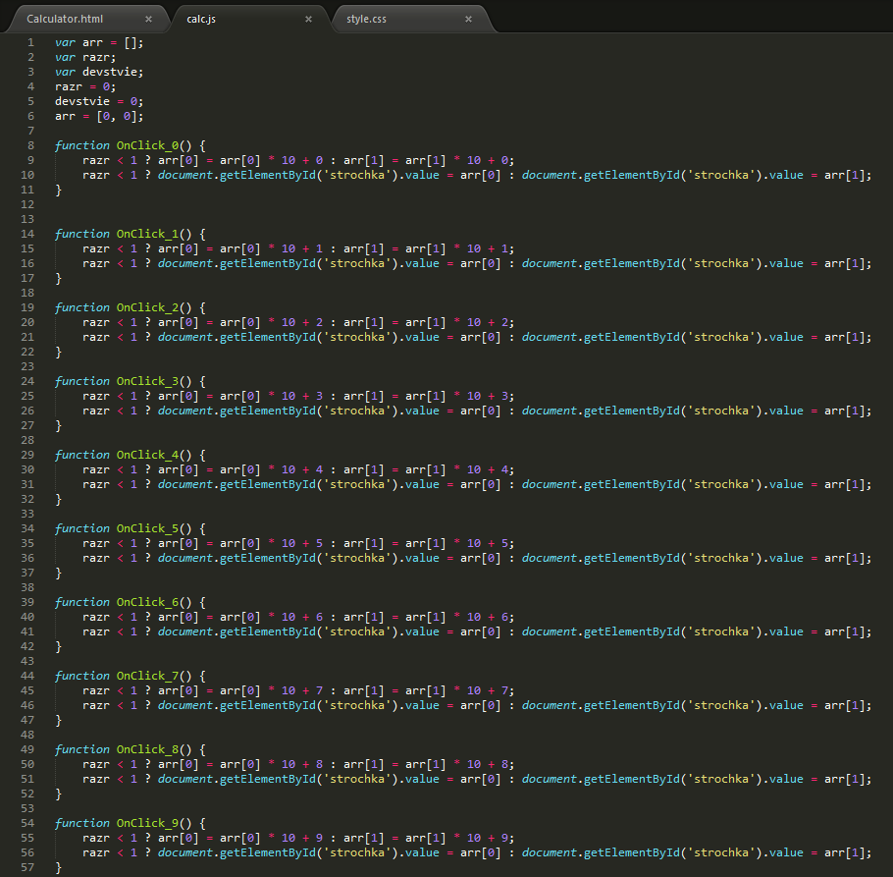
Рис. 3 – Очень много однотипного кода
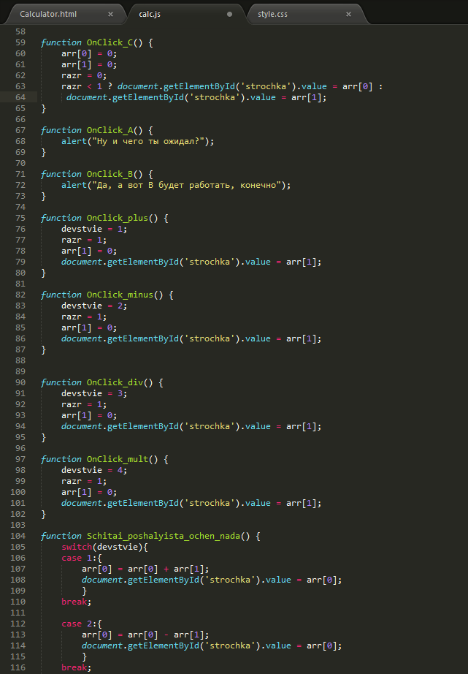
Рис. 4 – Да, это еще не все
Ну там не влезло немного кода, но вы все равно не будете смотреть отчет, поэтому даже не знаю для кого я все это пишу.
Заключение: в итоге у нас получилось сие чудо, но заднем фоне вы кстати можете увидеть создателей этого проекта. Наш калькулятор выполняет базовые функци, по крайней мере других мы не знаем.
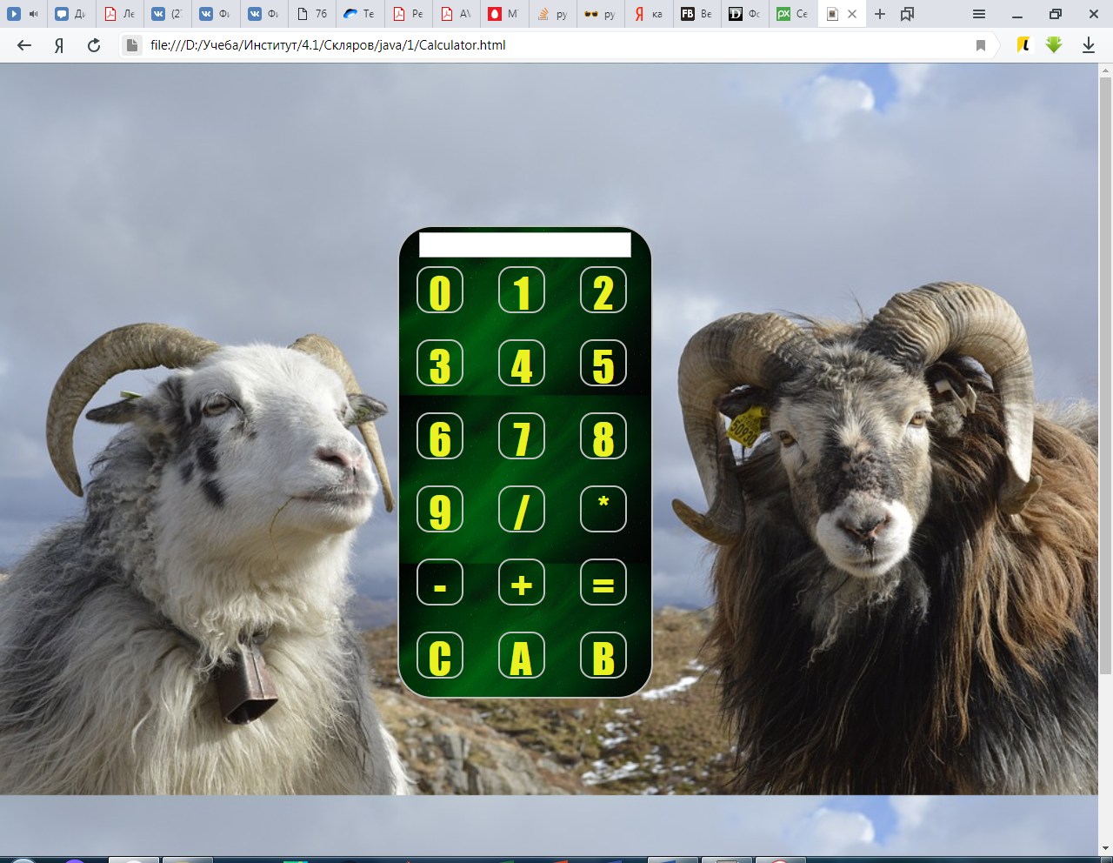
Рис. 5 – Ну эт мы, и наш калькулятор

